|  |  |  |  |  |  |
| --- | --- | --- | --- | --- | --- |
| **주차** | 8 주차 | **기간** | 2.24 ~ 3.2 | **지도교수** | (서명) |
| 이번주 한일 요약 | 서버를 연동하여 디펜스모드에서 소환할때 VR모드에서도 보이게 하였다  현재 VR모드유저는 동기화를 하지 않아서 디펜스모드에서는 VR캐릭터가 움직이지 않는다. | | | | |

<상세 수행내용>

1. 디펜스 서버(포톤) 연동

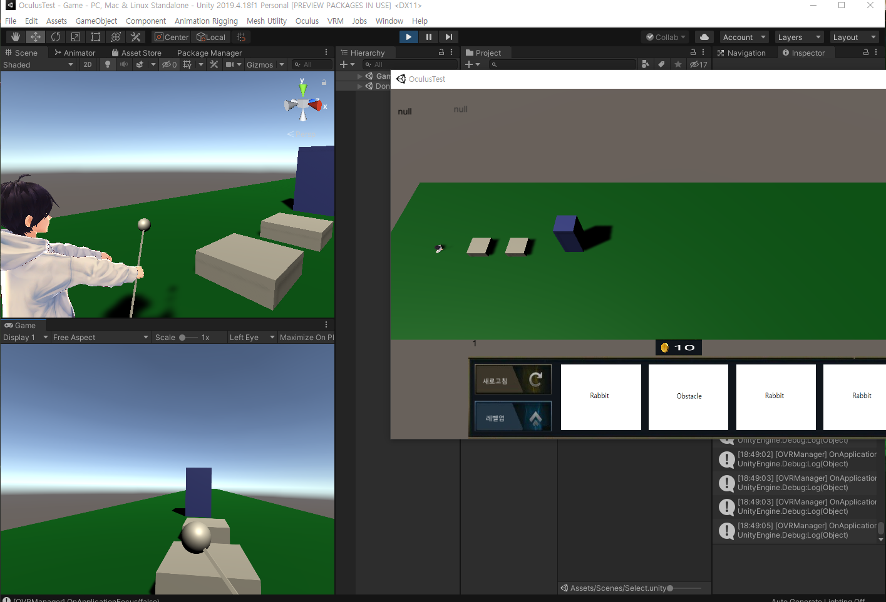

2. 팀원(최준영) 의 라이브러리 함수 연동

|  |  |  |  |
| --- | --- | --- | --- |
| **문제점 정리** | - | | |
| **해결방안** | - | | |
| **다음주차** | 8 주차 | **다음기간** | 3.3 ~ 3.9 |
| **다음주 할일** | 3.5에 있을 ‘[진행 상황 점검 발표 공지](https://cafe.daum.net/_c21_/bbs_read?grpid=CCXx&fldid=432X&contentval=000Bhzzzzzzzzzzzzzzzzzzzzzzzzz&datanum=725&page=1&prev_page=0&firstbbsdepth=&lastbbsdepth=zzzzzzzzzzzzzzzzzzzzzzzzzzzzzz&listnum=20)’ 대비 작업 | | |
| **지도 교수**  **Comment** |  | | |